Město Týniště nad Orlicí

Obecně závazná vyhláška Města Týniště nad Orlicí

č. 1/2008,

o zákazu požívání všech alkoholických nápojů na veřejném prostranství

Zastupitelstvo města Týniště n/O podle ustanovení § 10 písm. a) a § 84 odst. 2 písm. h), zákona č. 128/2000 Sb., o obcích, ve znění pozdějších předpisů se usneslo dne 16.6.2008 vydat tuto obecně závaznou vyhlášku (dále jen „vyhláška“):

Čl. 1
Úvodní ustanovení
Z důvodu ochrany veřejného pořádku ve městě se vymezují některé části veřejného prostranství.
Na takto vymezených prostranstvích se zakazuje konzumování všech alkoholických nápojů.

Čl. 2
Vymezení pojmů
Veřejným prostranstvím jsou všechna náměstí, ulice, chodníky, tržiště, veřejná zeleň, parky, podchody, nadchody, lávky, pasáže, sportoviště, dětské koutky, dětská hřiště a další prostory přístupné každému bez omezení, tedy sloužící obecnému užívání, a to bez ohledu na vlastnictví k tomuto prostoru.¹⁾

Čl. 3
Vymezení ploch
Plochy – části veřejného prostranství, na nichž platí zákaz požívání všech alkoholických nápojů jsou vymezeny v přílohách č. 1 – 5.
Tyto přílohy jsou nedílnou součástí této vyhlášky.

Čl. 4

Výjimky ze zákazu
Zákaz činností, uvedený v článku 1 této vyhlášky, se nevztahuje:
1. na prostor restauračních zahrádek, které jsou součástí restauračních zařízení,
2. na dobu od 31. prosince do 1. ledna
3. na konání společenských, kulturních a sportovních akcí.

Čl. 5
Závěrečná ustanovení
- Tato obecně závazná vyhláška se vztahuje pouze na veřejná prostranství vyjmenovaná v přílohách č.1 až 5 této vyhlášky.
- Tato vyhláška nabývá účinnosti patnáctým dnem po jejím vyhlášení.

Pavel Nadrchal Ing. Jaroslav Matička
místostarosta starosta

1) § 34 zák. č. 128/2000 Sb., o obcích (obecní zřízení), ve znění pozdějších předpisů.
Vymezení míst, kde je zákaz požívání alkoholu na veřejném prostranství :

Příloha č. 1
Týniště nad orlicí - Mírové náměstí

Prostor Mírového náměstí ohraničený ulicí Turkova, Podkostelní, Hřbitovní Lipské až po vjezd do mateřské školky, prostorem za kulturním centrem po Tyršovo nám. před divadlem, křižovatkou ulice 17.Listopadu, konec budovy kina v ulici T.G.Masaryka, budovou čp. 524, ulicí Komenského.

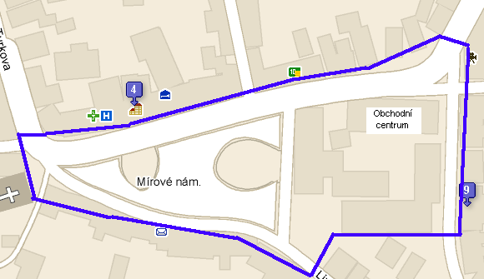

Příloha č. 2

Týniště nad Orlicí – základní škola, park a okolí

Prostor základní školy a parku ohraničený křižovatkou ulice Smetanova, křižovatkou s ulicí Na Bělidle, prostorem za restaurací U věže, vodárenské věže, náhonu Alba ke křižovatce ulic Kpt.Opatrného a Na Netřebě, křižovatky ulic Turkova a Komenského, okolo základní školy.

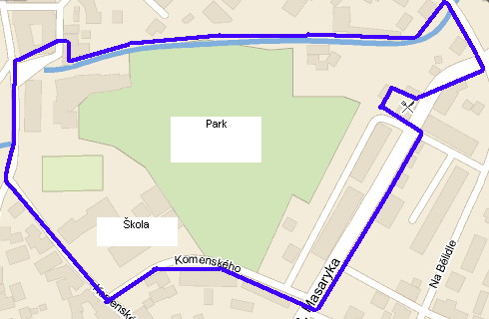

Příloha č. 3
Týniště nad Orlicí – sídliště U Dubu

a) Prostor lemující panelový dům čp. 909-915, čp. 917-920, podél tělocvičny U Dubu směrem k lesu, podél lesa k mateřské škole U Dubu, podél bytových domů čp. 874-875, 879-880, 881-882, 883-884, 889-890 až ke křižovatce s ulicí Čs. Armády

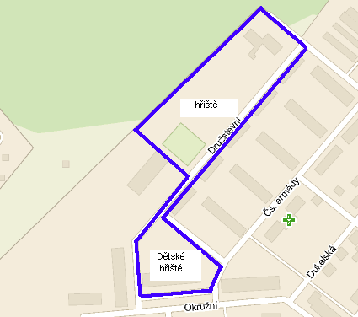

b) Prostor za knihovnou U Dubu od trafostanice po křižovatku ulice Dukelské a rodinnými domy, podél plotu knihovny.

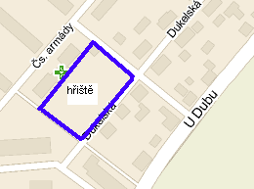

Příloha č. 4
Týniště nad Orlicí – nádraží ČD a okolí
Prostor od křižovatky ulic ohraničených ulicemi Čapkova a Nádražní, úschovnou jízdních kol, nástupištěm ČD, budovou prodeje jízdenek, nádražní restaurací před budovou ČD, tranzita před budovou ČD, boční částí tranzita budovy ČD až po nástupiště, od nástupiště, boční části dopravní kanceláře po přední část administrativní budovy, okraj pošty, roh budovy bývalého podniku TOFA a a podél tohoto podniku a podniku AGRIKO.

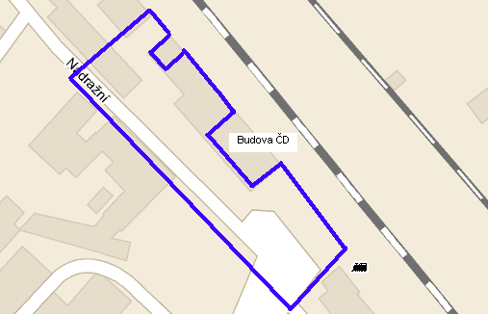

Příloha č. 5
Týniště nad Orlicí – T.G.Masaryka za žel. přejezdem k mlýnu
Prostor po obou stranách v ulici T.G.Masaryka od železničního přejezdu ke mlýnu.

